**从德国到中国深圳：Formnext全球增材制造盛宴，Formnext Asia大湾区接棒引领3D打印未来**

**Formnext德国展：全球增材制造的盛宴，中国企业闪耀国际舞台**

作为全球3D打印与增材制造领域的顶级盛会，**Formnext德国展**每年11月在德国法兰克福举办，汇聚了全球领先的3D打印技术、设备及创新应用。经过十年的发展，Formnext不仅成为行业技术创新的风向标，更构建了一个真正意义上的全球化3D打印生态圈。这一生态圈不仅局限于欧洲，更吸引了来自世界各地的积极参与，展现了增材制造技术的蓬勃发展与广泛应用。如今，这一盛会的影响力已从德国延伸至中国深圳，**Formnext Asia深圳展**将于2025年8月26日至28日在深圳国际会展中心举行，将成为大湾区辐射东南乃至全球增材制造行业的重要桥头堡。

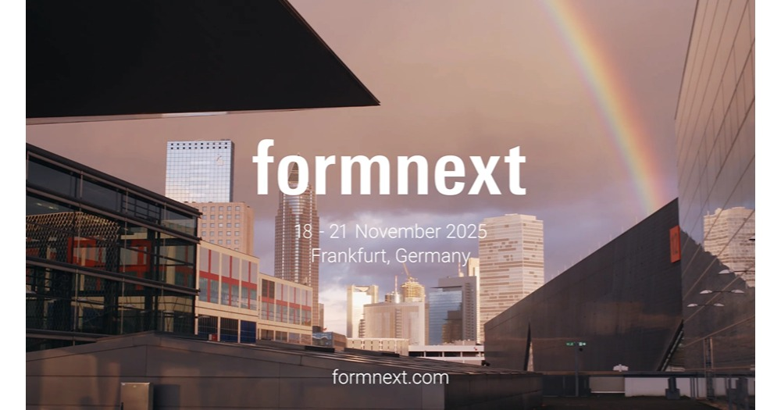

**国际化程度逐年提升，中国企业表现亮眼**

Formnext展会的国际化程度逐年攀升。2022年，56%的参展商来自德国以外的国家和地区；2023年，这一比例增长至60%以上；而到了2024年，国际参展商占比进一步提升至61%，充分体现了展会的全球影响力。2024年展会规模再创新高，共吸引了来自全球的**864家参展商**和**34,404名专业观众**，展会面积达**54,000平方米**，横跨四大展馆，包括两大金属馆和两大塑料馆。

在众多国际参展商中，中国企业表现尤为亮眼。中国展商数量仅次于德国本土，成为Formnext展会的重要力量。2023年，共有**78家中国展商**参展，而2024年这一数字已上升至**108家**，涵盖设备制造商、材料供应商以及各类配套服务商。中国企业的积极参与不仅展现了国内增材制造行业的快速发展，也为全球3D打印生态圈注入了新的活力。今年的中国企业的参与热情也尤为高涨，展位开订一个月，报名参加Formnex德国展的中国展商已逾80家。部分中国企业展商名单速览：

|  |  |
| --- | --- |
| * 有研增材技术有限公司 * 厦门光服科技有限公司 * 张家港市弗兰德机械有限公司 * 宁波尚材三维科技有限公司 * 创客工场香港有限公司 * 安徽中体新材料科技有限公司 * 上海漫格科技有限公司 * 上海汉邦联航激光科技有限公司 * 西安铂力特增材技术股份有限公司 * 深圳希禾增材技术有限公司 * 中航迈特增材科技（北京）有限公司 * 江苏金物新材料有限公司 | * 浙江闪铸集团有限公司 * 苏州天弘激光股份有限公司 * 苏州倍丰智能科技有限公司 * 珠海市三绿实业有限公司 * 深圳光华伟业股份有限公司 eSUN * 深圳市创想三维科技有限公司 * 深圳市纵维立方科技有限公司 * 珠海市纵横三维智能科技有限公司 * 深圳市智能派科技有限公司 * 西安赛隆增材技术股份有限公司 * 湖南华曙高科技股份有限公司 * 大族激光科技产业集团股份有限公司 |

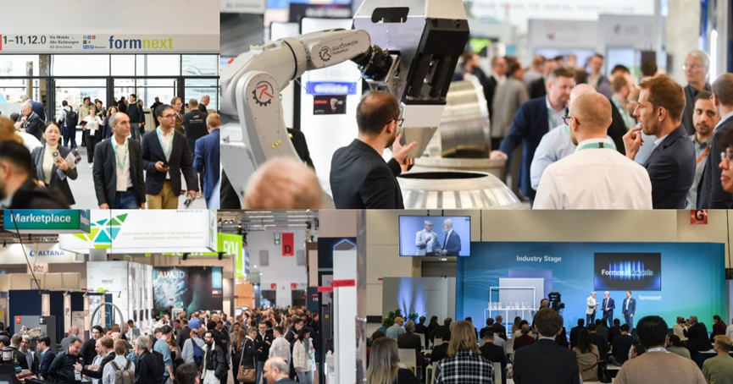

**Formnext Asia深圳展：大湾区增材制造的创新引擎**

Formnext的热潮也延续到了大湾地区。深圳作为中国科技创新的前沿阵地，拥有完善的产业链、丰富的技术资源和广阔的市场需求，为增材制造技术的应用与推广提供了得天独厚的条件。面对亚地区及东南亚日益增长的市场需求，Formnext Asia深圳也将助力亚太区以及东南亚增材行业与应用市场的深度融合。2025年**Formnext Asia 深圳展**的报名工作已全球同步启动。作为大湾区增材制造领域的重要展会，Formnext Asia深圳展吸引了众多国内外知名企业的积极参与。已报名的企业包括行业领军企业**惠普**，**汉邦激光**、**金石三维**、**海天增材、中瑞科技、三绿科技、创想三维、智能派、英尼格玛**等，这些企业将携最新的技术成果与创新解决方案亮相展会，为观众呈现一场增材制造领域的科技盛宴。

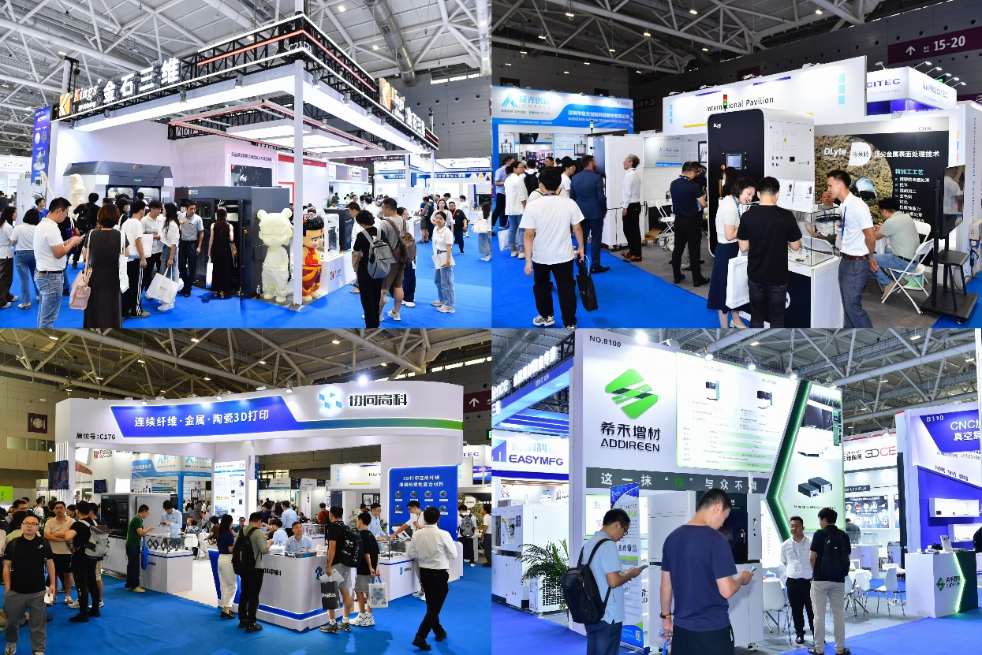

此外，**香港三维打印协会强势组团**2025年Formnext Asia深圳展，并将在展会中设立专属展团。作为亚太地区增材制造领域的重要组织，香港三维打印协会的加入不仅提升了展会的国际化水平和行业影响力，也为内地与香港在3D打印技术领域的深度合作提供了重要契机。与此同时，香港三维打印协会也将在展期组织旗下会员单位带来3D打印在医疗、制造业、环境保护等行业创新应用案例分享，敬请期待。

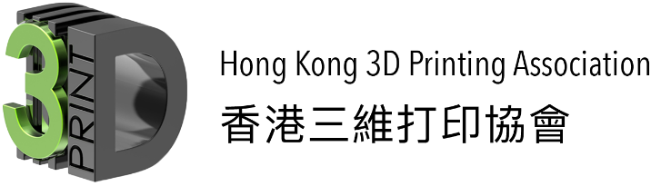

**国际展商齐聚深圳，共话行业未来**

值得一提的是，本届Formnext Asia深圳展的国际展商数量显著增加，众多国际知名3D打印设备制造商、材料供应商和技术服务商将齐聚深圳。其中包括法国的**Nanoe**、**Optris**和**维世科**，以及日本的**Santec**等十余家国际企业。国际展商的增多为国内企业提供了与国际同行交流合作的宝贵机会，也为全球增材制造行业搭建了一个高水平的国际化交流平台，进一步推动3D打印行业的技术创新与市场拓展。

**同期论坛：聚焦行业前沿，探索未来趋势**

作为增材制造行业的重要前沿技术与案例交流平台，Formnext Asia深圳展的同期论坛同样备受瞩目。2024年展会上吸引了上千名来自全国各地的农场主齐聚现场的**3D打印农场大会**，今年也将再次亮相Formnext Asia深圳展，探讨3D打印技术在消费级打印与农场领域的创新应用。

此外，本届展会还将举办**前沿3D打印鞋业创新技术与应用论坛**，针对制鞋工业对创新工艺的需求，加快3D打印在制鞋行业的普及应用，为鞋业带来前沿的智能制造理念与商业模式，助力鞋业的生产模式与市场格局的改革与发展。

其他同期主题论坛同样精彩纷呈，接下来将会一一公开议程，包括：

* **定向能量沉积增材制造前沿技术及应用论坛**
* **增材制造Binder-Jetting粘结剂喷射成形技术论坛**
* **纤维增强复合材料3D打印技术及应用论坛**
* **新能源汽车增材制造应用峰会**
* **3D打印模具应用论坛**

这些论坛将汇聚行业专家、学者和企业代表，共同探讨增材制造技术的最新进展与未来方向，为与会者提供丰富的行业洞察与实践经验。

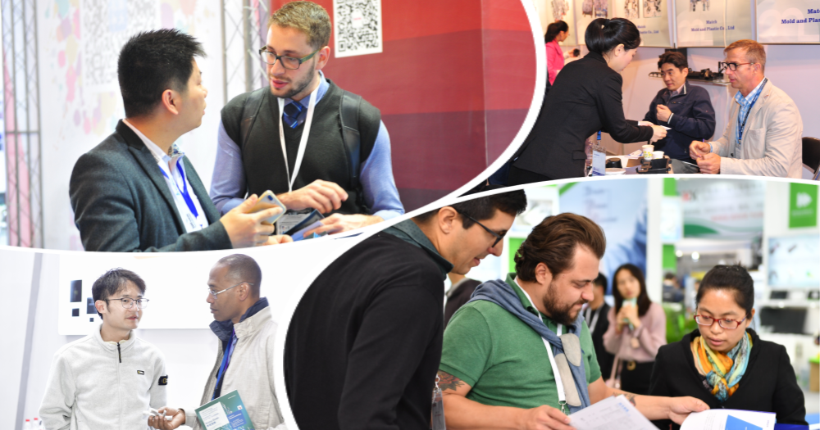

**参展报名与观众预登记已开启，诚邀共襄盛举**

Formnext Asia深圳展正以其强大的行业号召力，成为全球增材制造领域不容错过的年度盛会！目前观众预登记渠道已全面开通，诚邀您莅临现场，共同见证增材制造技术的无限可能！

展会主办方：广州光亚法兰克福展览有限公司

官网：www.formnext-shenzhen.com